Победители конкурса «Человек года» – 2015

29 сентября 2015 года на заседании Череповецкой городской Думы депутаты приняли решение о присвоении звания «Человек года» в трех номинациях и присуждении награды «Социальный проект года».
«Человек года» в сфере хозяйственно-экономической деятельности – Сергей Сергеевич Торопов – генеральный директор дивизиона «Северсталь Российская сталь».
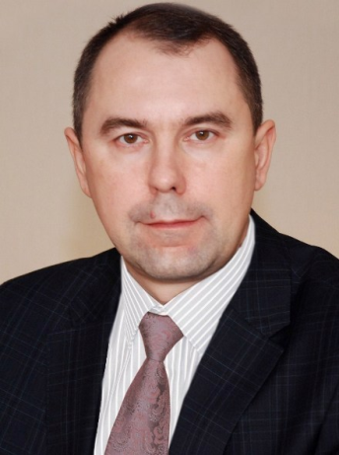
Под руководством Сергея Сергеевича дивизион «Северсталь Российская сталь» добился существенных экономических результатов. Установлены годовые рекорды по производству агломерата, чугуна, конвертерной стали; увеличены поставки металлопроката автопроизводителям; объемы реализации трубного проката; поставок арматуры.
Комбинат выполнил намеченные планы по снижению нагрузки на экологию города Череповца. Реализована масштабная программа воздухоохранных и водоохранных мероприятий.
Большое внимание Сергей Торопов уделяет мероприятиям по охране здоровья сотрудников. Программа «Стальная энергия» стала победителем в номинации «Лучшая спортивная программа для сотрудников в области спорта и здорового образа жизни» всероссийской премии «Спорт и Россия – 2015».
По инициативе Сергея Сергеевича в городе Череповце создан Музей металлургической промышленности. Это первый на Северо-Западе России комплекс, где представлены уникальные экспонаты металлургии. Музей стал экскурсионной, образовательной, интерактивной, развлекательной, инновационной и туристической платформой Вологодской области и получил высокую оценку горожан и гостей города, посетивших экспозицию.

«Человек года» в сфере социальной деятельности – Рыбников Михаил Константинович, генеральный директор акционерного общества «ФосАгро-Череповец».
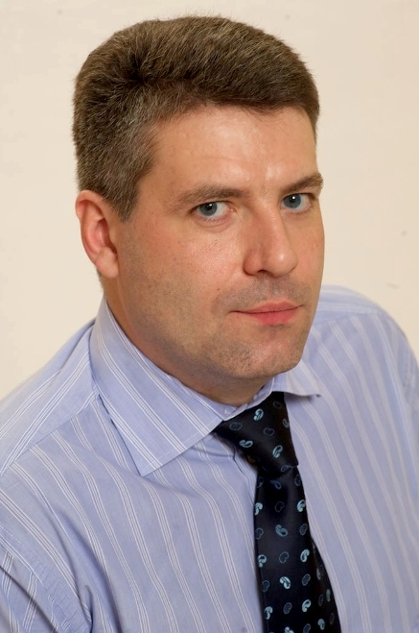
При непосредственном руководстве Михаила Константиновича компания последовательно выстраивает образовательную вертикаль «школа-колледж-вуз-предприятие», позволяющую оказывать поддержку образовательной инфраструктуре города Череповца и Вологодской области и вести взвешенную кадровую политику. В 2015 году состоялся первый выпуск «ФосАгро-класса» с углубленным изучением профильных предметов, созданного на базе МБОУ «Средняя общеобразовательная школа №10».
Под его руководством реализуется проект «ДРОЗД-Череповец», проведены городские мероприятия рок-фестиваль «Время колокольчиков», фестиваль «Радуга детства», конкурс «Учитель года». При участии Михаила Рыбникова «ФосАгро-Череповец» выступило генеральным спонсором волейбольной команды «Северянка».
Очень важным Михаил Константинович считает участие компании в духовной жизни горожан. Оказывается постоянная помощь Храму Афанасия и Феодосия Череповецких, организуется пребывание святынь в Череповце.

«Человек года» в сфере общественной деятельности – Печникова Марина Анатольевна, председатель Попечительского совета МБУ СО «ЦПД «Наши дети».
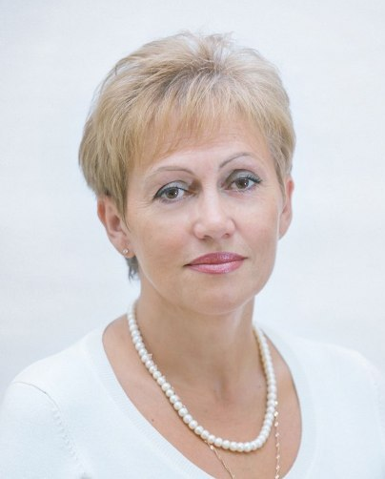
Марина Печникова является инициатором реализации программ реабилитации детей разного возраста, ориентированных на физическое, психическое, интеллектуальное развитие, социальную адаптацию, личностное саморазвитие и самосовершенствование каждого ребенка.
Марина Анатольевна, являясь председателем жюри ежегодного конкурса проектов учреждения, поддерживает и создает условия для развития проектной деятельности детей. В апреле 2015 года члены жюри VI конкурса отметили и оказали грантовую поддержку 5-ти детским проектам.
Благодаря руководителю Попечительского совета повысилась эффективность информационной деятельности, направленной на развитие семейных форм жизнеустройства детей сирот и детей, оставшихся без попечения родителей.
Под ее руководством проводятся мероприятия, направленные на укрепление череповецких семей. В 2014 году состоялся сбор-семинар замещающих семей города Череповца «От сердца к сердцу» с участием приемных родителей из Вологодской области.
Воспитательная работа построена на приоритетной идее – воспитании социально-активной личности. Подростки старше 14 лет, по инициативе Марины Анатольевны, получили возможность приобрести трудовые навыки, работая летом 2015 года на предприятиях города.
Большое внимание Марина Анатольевна уделяет созданию в учреждении комфортной среды, оптимальных условий для развития воспитанников. Материально-техническая база постоянно укрепляется и пополняется благодаря работе Попечительского совета.

Социальный проект года – авторский коллектив проекта «Календарь Победы» в составе Гусевой Маргариты Павловны, Епифановской Натальи Витальевны, Лазаревой Натальи Анатольевны, Митенёвой Татьяны Николаевны, Сафронова Алексея Валентиновича, Сорокиной Альбины Валерьевны, Соловьевой Евгении Сергеевны, Чариковой Любови Леонидовны.
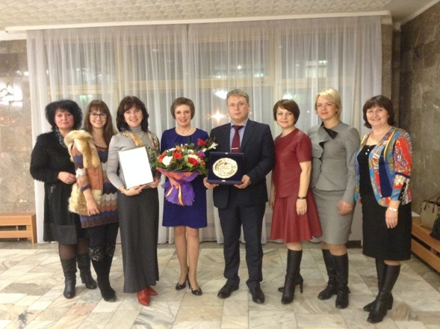
Проект «Календарь Победы» посвящен празднованию 70-й годовщины Победы в Великой Отечественной Войне. Череповчане заполнили 10 000 листов «Календаря Победы», показывающие войну через судьбы людей. Полгода ушло на обработку данных. Авторский коллектив прожил каждый день войны, перечитывая страницы календаря.
Было изготовлено 1000 подарочных экземпляров Календаря, включающего самые знаковые воспоминания военных лет. Идея проекта, проделанная работа, большой вклад в общее дело сохранения памяти о Победе в Великой Отечественной войне получили высокую оценку горожан.
По задумке автора и идейного вдохновителя проекта Маргариты Павловны Гусевой к 70-й годовщине Победы создана электронная версия Календаря, а для удобства поиска информации и размещения сведений о днях войны создан сайт календарьпобеды.рф.

